网上祭祀详细操作流程
一、建馆
1.1手机端建馆
1）关注“海口民政局”公众号

2）选择菜单项“便民服务”->“网上祭祀”

1.2扫码建馆
可直接扫描以下二维码建馆：
1.3电脑端建馆
在浏览器打开海口市民政局网站：http://hkwljs.hksmz.haikou.gov.cn/admin/public/index
选择网上祭祀：
进入海口市网上祭祀网络平台：
选择“建馆”
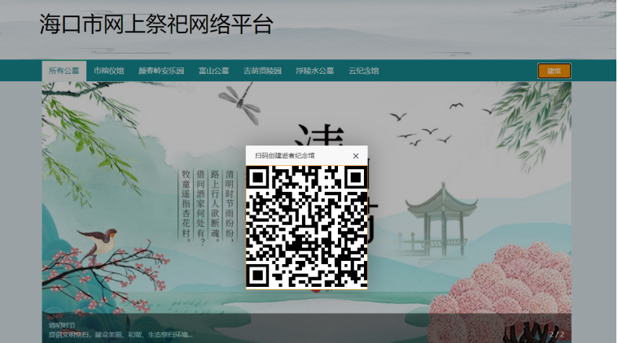

用微信扫一扫对着二维码扫码，按要求注册完成后，可以创建先人的网上纪念馆进行祭扫。
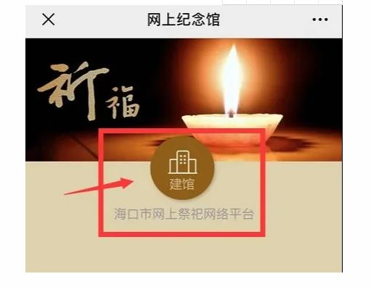
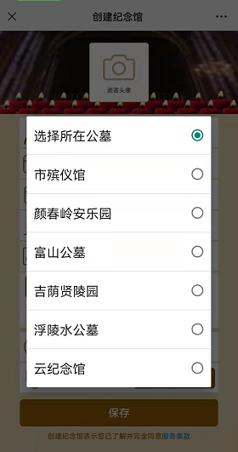
不在各公墓和市殡仪馆的可选择“云纪念馆”建馆进行网上祭祀。
二、祭祀
创建完成后，可以在界面选择相关的操作为先人祈福
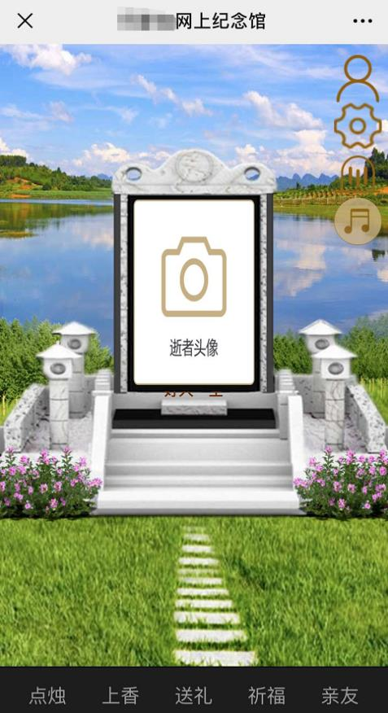
目前我们可以通过点烛、上香、送礼、祈福给先人祭扫。祈福包含文字祈福和语音祈福。
打开http://hkwljs.hksmz.haikou.gov.cn/admin/public/index;可以看到所有已经建馆并祈福的列表：
